Шаблон отчёта по лабораторной работе N4

Дискреционное разграничение прав в Linux. Расширенные атрибуты

Туем Гислен

Содержание

# 1 Цель работы

Получение практических навыков работы в консоли с расширенными атрибутами файлов.

# 2 Задание

Здавать или отзывать права доступа к файлам и документам.

# 3 Выполнение лабораторной работы

От имени пользователя guest определить расширенные атрибуты файла /home/guest/dir1/file1 (рис. [??]).

На файл file1 права, разрешающие чтение и запись для владельца файла. (рис. [??]).

Попробовать установить на файл /home/guest/dir1/file1 расширенный атрибут a от имени пользователя guest (рис. [??]).

Зайдиавать на третью консоль с правами администратора либо повысьте свои права с помощью команды su. Попробовать установить расширенный атрибут a на файл /home/guest/dir1/file1 от имени суперпользователя (рис. [??]).

От пользователя guest проверить правильность установления атрибута: (рис. [??]).

Выполнить дозапись в файл file1 слова «test» и выполнить чтение файла file1 (рис. [??]).

Попробовать удалить файл file1 либо стереть имеющуюся в нём информацию и попробовать переименовать файл (рис. [??]).

Попробуйте установить на файл file1 права, например, запрещающие чтение и запись для владельца файла (рис. [??]).

Снимите расширенный атрибут a с файла /home/guest/dirl/file1 от имени суперпользователя (рис. [??]).

Повторить операции, которые вам ранее не удавалось выполнить. (рис. [??]).

Снимите расширенный атрибут i с файла /home/guest/dirl/file1 от имени суперпользователя командой (рис. [??]).

Повторитm действия по шагам, заменив атрибут a атрибутом i (рис. [??]).

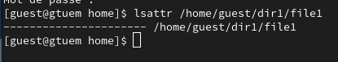

рис 1

рис 2

рис 2

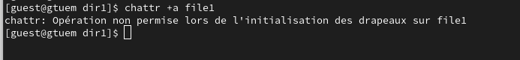

рис 3

рис 4

рис 4

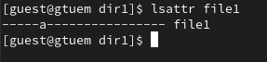

рис 5

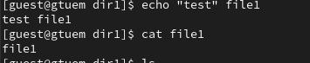

рис 6

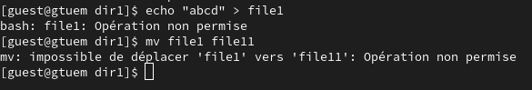

рис 7

рис 8

рис 8

рис 9

рис 9

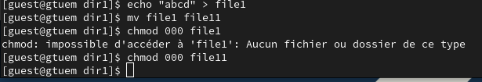

рис 10

рис 11

рис 11

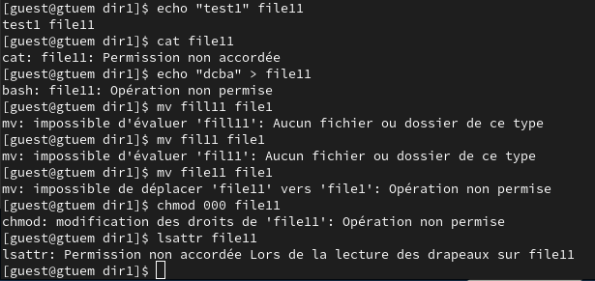

рис 12

# 4 Выводы

результате выполнения работы вы повысили свои навыки использования интерфейса командой строки (CLI), познакомились на примерах с тем, как используются основные и расширенные атрибуты при разграничении доступа. Имели возможность связать теорию дискреционного разделения доступа (дискреционная политика безопасности) с её реализацией на практике в ОС Linux. Составили наглядные таблицы, поясняющие какие операции возможны при тех или иных установленных правах. Опробовали действие на практике расширенных атрибутов «а» и «i».